Учебно-методическое оснащение
кабинета иностранного языка
№ 33

Заведующая кабинетом Н.В. Александрычева

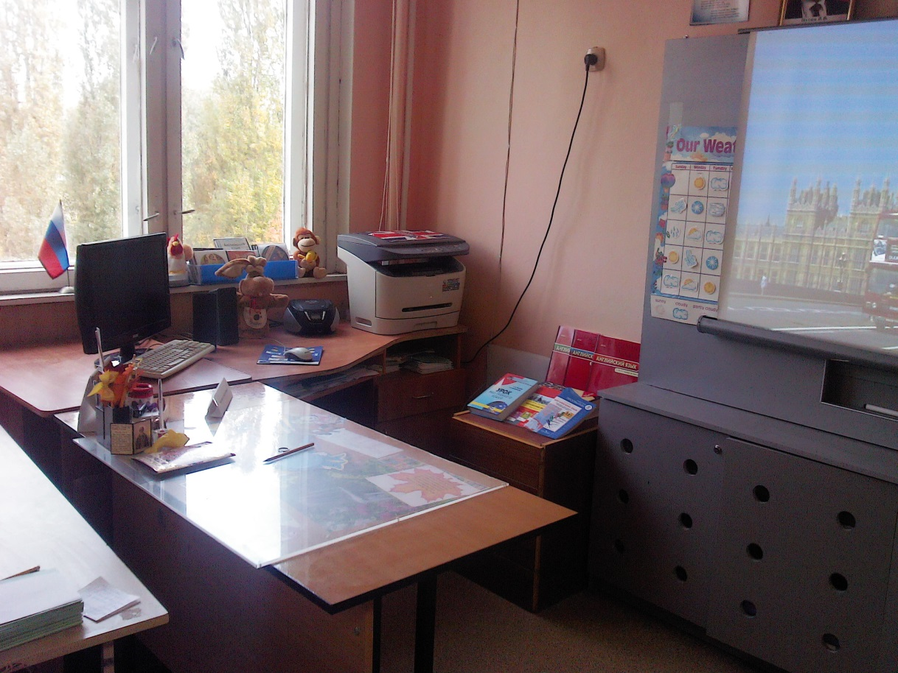

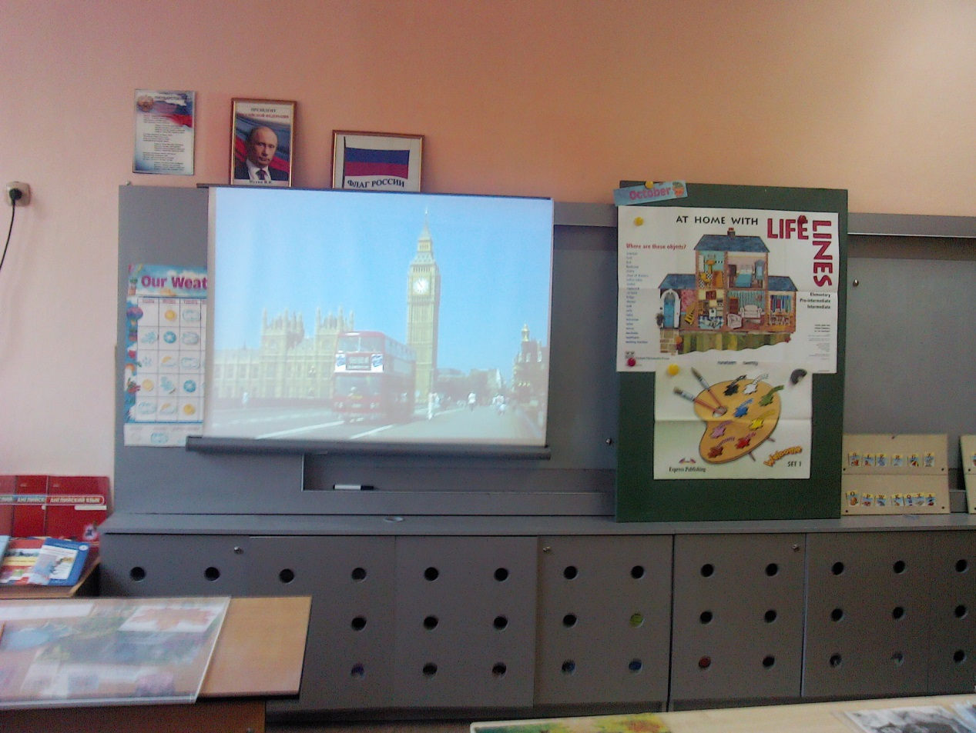
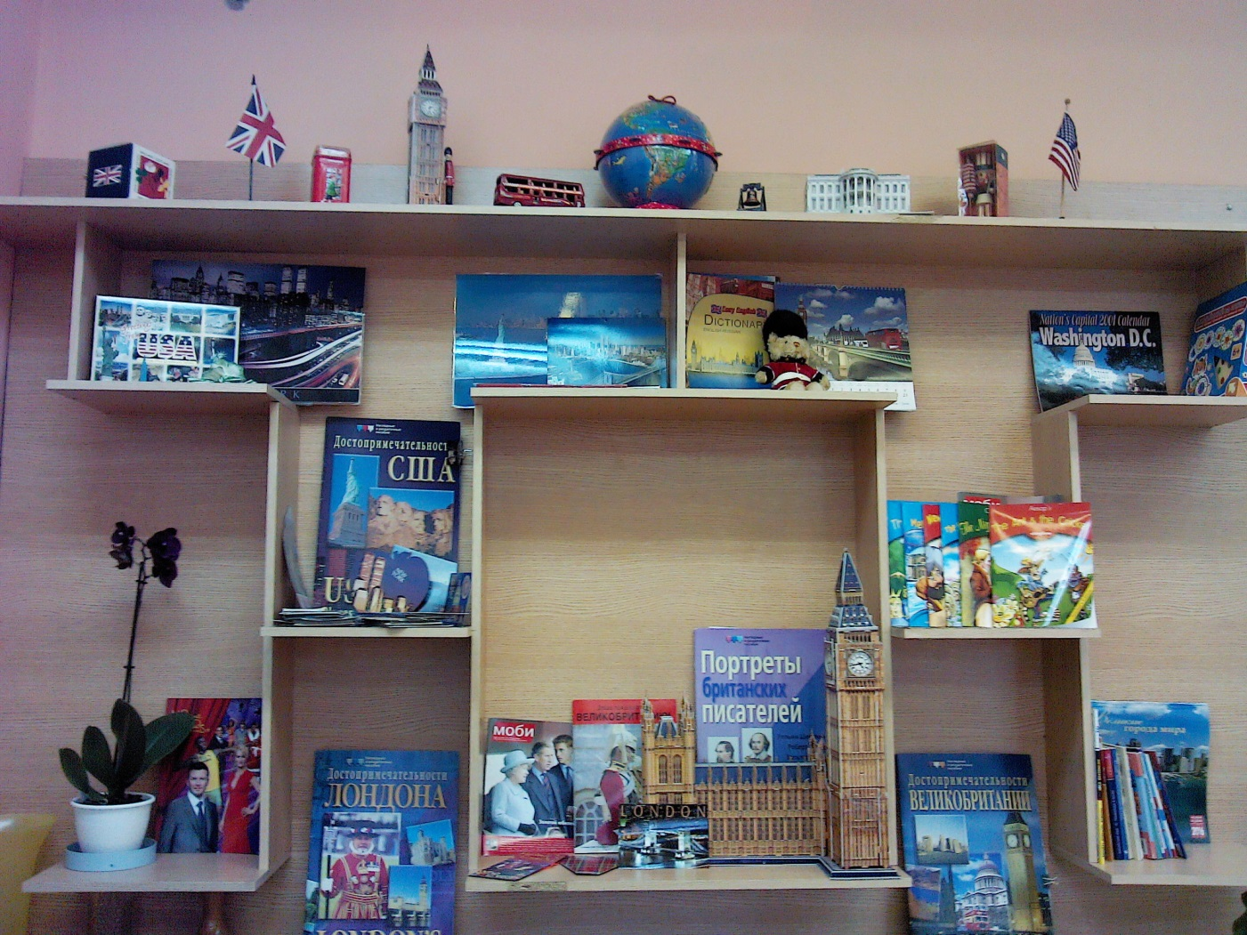

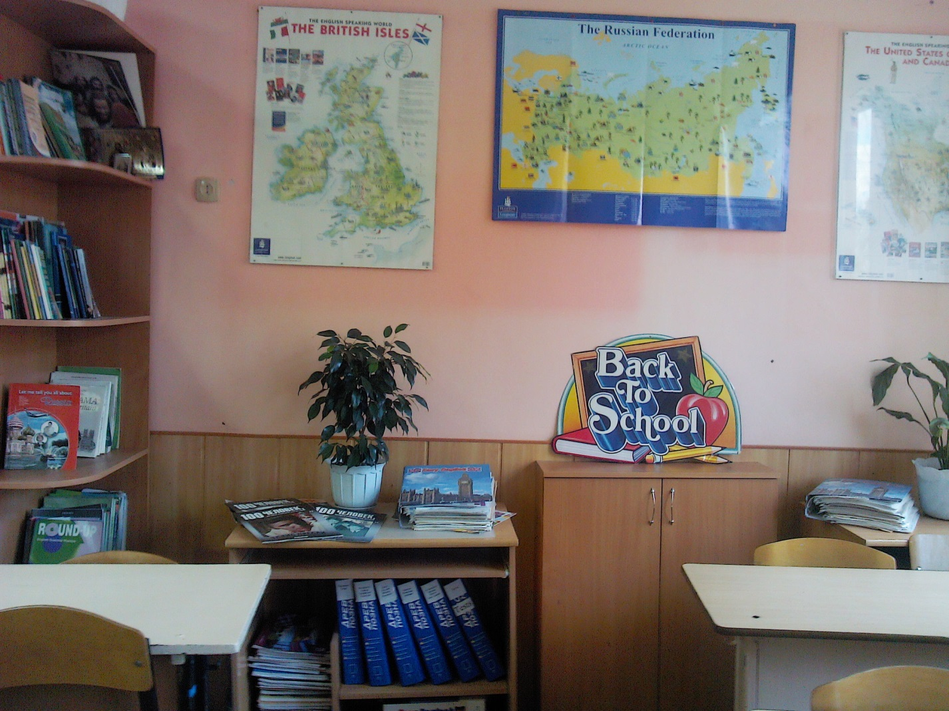

ТЕХНИЧЕСКИЕ СРЕДСТВА ОБУЧЕНИЯ

1. | Компьютер (моноблок) инв.№ 0000001518 | 1
2. | Колонки инв.№01380591 | 2
3 | Монитор инв.№ 0000001345 | 1
4. | Магнитола Rolsen инв.№ 0000001889 | 1
7. | МФУ Canon инв.№ 0000001271 | 1
8. | Мультимедийный проектор Vivitek  инв.№00000002123 | 1
9. | Экран проекционный потолочный | 1

ОБОРУДОВАНИЕ (МЕБЕЛЬ)

1. | Стол учительский | 1
2. | Стол компьютерный | 2
3. | Стул учительский | 1
4. | Ученические столы 2-х местные с комплектом стульев | 11/22
5. | Шкаф для хранения учебных пособий и дидактических материалов | 2
6. | Классная доска со стеклянной поверхностью | 2
7. | Доска магнитная | 1
8. | Стенд «Учись учиться» | 1

НАГЛЯДНО – ИЛЛЮСТРАТИВНЫЕ СРЕДСТВА ОБУЧЕНИЯ

1. | Карта Соединенного Королевства Великобритании и Северной Ирландии | 1
2. | Карта Соединенных Штатов Америки | 1
3. | Карта Австралии | 1
4. | Карта Лондона | 1
5. | Карта России | 1
6. | Грамматическая таблица «Спряжение английского глагола (действительный и страдательный залог)» | 1
7. | Грамматические таблицы «Прилагательные, Множественное число существительных, Местоимения, Герундий, Придаточные условные» | 5
8. | Английский алфавит | 1
9. | Таблицы «Знаки транскрипции» | 3
10. | Флэш карты по темам
11. | Неправильные глаголы в английском языке | 4
12. | Предлоги места | 1
13. | Портреты английских писателей | 1
14. | Портреты знаменитых люди Великобритании | 1
15. | Достопримечательности Лондона | 1
16. | Образование в Англии | 1
17. | Образование в США | 1
18. | Одежда | 1
19. | Человек. Части лица и тела | 1
20. | Дом. Комнаты и мебель. Город | 1
21. | Профессии | 1
22. | Цифры | 1
23. | Цвета | 1
24. | Дни недели | 1
25. | Времена года и месяцы | 1
26. | Погода | 1
27. | Животные | 1
28. | Еда и напитки | 1
29. | Разговорные клише | 1
30. | Экзаменационные стратегии (Exam Tips) | 1
31 | Таблицы Образование в Британии и США
КОМПЬЮТЕРНЫЕ ПРЕЗЕНТАЦИИ УЧИТЕЛЯ ПО ТЕМАМ

1 | How you help the Earth
2 | Professions
3 | Cinema
4 | Fashion
5 | Sea animals
6 | Travelling
7 | London
8 | Passive Voice
9 | Present Simple. There is a/ there are
10 | Present Continuous
11 | Question formation
12 | Christmas
13 | St. Patrick’s Day
14 | Canada
15 | Labour Day in the USA
16 | Robert Burns’ night
17 | Professions- primary
18 | Wales
19 | New Zealand
20 | England
21 | St.Valentine Day
КОМПЬЮТЕРНЫЕ ПРЕЗЕНТАЦИИ УЧАЩИХСЯ ПО ТЕМАМ

1 | Scotland
2 | Ireland
3 | English school
4 | Extreme sports
5 | Sport in the USA
6 | British and American English
7 | New York
8 | Zorbing
9 | Australia
10 | St. Patrick’s Day
11 | George Washington
12 | American Holidays
13 | British Holidays
14 | Robert Burns
15 | Education in Russia
16 | Russia is my Motherland

ЦИФРОВЫЕ ОБРАЗОВАТЕЛЬНЫЕ РЕСУРСЫ ДЛЯ УЧИТЕЛЕЙ

№ |  | Название сайта |  | Ссылка на сайт
1. |  | Российский портал открытого образования |  | http://www.openet.edu.ru
2. |  | Портал информационной поддержки ЕГЭ |  | www.ege.edu.ru
3. |  | Федеральный институт педагогических измерений (ФИПИ) |  | www.fipi.ru
4. |  | Сайт издательства «Просвещение» (рубрика «Иностранные языки») |  | www.prosv.ru
5. |  | Фестиваль педагогических идей «Открытый урок» («Первое сентября») |  | www.festival.1september.ru
6. |  | Профессиональное сообщество педагогов |  | www.metodisty.ru
7. |  | Портал для учителей английского языка |  | www.englishteachers.ru
8. |  | Сеть творческих учителей |  | www.it-n.ru
9. |  | Коллекция видео-песен и флипчартов по темам |  | www.pitenglish.com
10. |  | Коллекция онлайн игр по лексике и грамматике, раздаточный материал (worksheets, crosswords) |  | www.eslgamesplus.com
11. |  | Материалы для изучающих английский язык: грамматика, лексика по темам |  | www.study-english.info
12. |  | Грамматика, фонетика, фразы, идиомы, правописание, тесты для проверки знаний. Песни с переводом и комментариями |  | www.usefulenglish.ru
13. |  | Тесты по лексике, грамматике и видам речевой деятельности |  | www.englishteststore.net
ЦИФРОВЫЕ ОБРАЗОВАТЕЛЬНЫЕ РЕСУРСЫ ДЛЯ УЧАЩИХСЯ И ИХ РОДИТЕЛЕЙ

№ | Название сайта |  | Ссылка на сайт
Словари
1. | Словарь (обилие значений, наличие словосочетаний, фразовых глаголов, идиоматических выражений делает этот словарь незаменимым) |  | www.macmillandictionary.com
2. | Великобритания (Англия, Шотландия, Уэльс и Северная Ирландия) - ее история, география, экономика, политика, образование, культура, религия и спорт. |  | http://www.uk.ru/
3. | Сайт, путеводитель по грамматике, рассылки - грамматические, лексические, пословицы и многое другое. |  | http://www.fluent-english.ru/
4. | Работа с лексикой и грамматикой по разнообразным темам |  | http://www.britishcouncil.org
Тесты по английскому языку
5. | ЕГЭ по английскому языку, тесты для поступающих в вузы, Matrix Upper - Intermediated Tests , Advanced Grammar Tests и вопросы для беседы на экзамене по английскому языку. |  | http://njnj.ru/
6. | Очень большая коллекция тестов на определение уровня владения английским языком. |  | http://www.study.ru/online/tests/english.html#level
Чтение
7. | Библиотека текстов на английском языке. Более 2000 наименований произведений. Имеются категории: «Величайшие произведения 20 века» . «Произведения - призеры Нобелевской премии». |  | http :// www . readbookonline . net /
8. | Это секция Международной читательской ассоциации (IRA). Здесь имеется огромная коллекция ресурсов для отработки навыков чтения для всех возрастов. К ним прилагаются интересные задания. Возможность самоконтроля понимания прочитанного и участия в читательских международных конкурсах. |  | http://www.readwritethink.org/
9. | Коллекция с короткими рассказами. Проверка понимания через заполнение пробелов в тексте. Упражнения на скорость чтения. Чтение текстов разных жанров для общего или детального понимания. Хорошая подборка упражнений. Возможность посмотреть значение слова, кликнув мышкой на него. Есть поддержка. Имеются тексты с аудио. Возможно выполнение письменного задания по тексту. |  | http://eslus.com/LESSONS/READING/READ.HTM
10. | Диагностический тест на скорость чтения. Идет хронометраж, результат выдается в количестве слов в минуту. После прохождения теста вы узнаете, какой вы читатель: Insufficient , Average reader , Good reader , Excellent , accomplished reader . |  | http :// www . readingsoft . com /
Письмо
11. | Эффективный курс Ольги Азаровой Деловые и личные письма на английском языке. |  | http://www.english.ru/letter/letter.html
12. | Мастерские по развитию навыка написания эссе. Уровень upper - intermediate. Подходит для подготовки к ЕГЭ. |  | http://esl.about.com/od/writinglessonplans/a/l_wwshop1.htm
13. | Большой выбор письменной практики. Деление на уровни. Наличие образцов, схем, поддержек.  Например, на уровне elementary много упражнений на подстановку, упорядочение предложений в нужном порядке, описание картинки и т. д. Задания красочно оформлены. |  | http://www.esl-galaxy.com/writing.html

УЧЕБНО - МЕТОДИЧЕСКОЕ ОБЕСПЕЧЕНИЕ

УЧЕБНО-МЕТОДИЧЕСКИЕ КОМПЛЕКТЫ

№ | Наименование | Кол-во
1. | Н.И. Быкова, Д. Дули, М.Д. Поспелова, В. Эванс. Английский в фокусе. Учебник английского языка для 2, 4 кл общеобразовательных учреждений. – М: Express Publishing: Просвещение, 2012 | 1
2. | Н.И. Быкова, Д. Дули, М.Д. Поспелова, В. Эванс. Английский в фокусе. Рабочая тетрадь для 2, 4 кл общеобразовательных учреждений. – М: Express Publishing: Просвещение, 2013 | 1
3. | Н.И. Быкова, М.Д. Поспелова. Английский в фокусе. Сборник упражнений для 2, 4 кл общеобразовательных учреждений. – М: Просвещение, 2014 | 1
4. | Н.И. Быкова, М.Д. Поспелова. Английский в фокусе. Сборник упражнений для 2, 4 кл общеобразовательных учреждений. – М: Просвещение, 2014 | 1
5 | Н.И Быкова, Д.Дули, М.Д. Поспелова, В.Эванс. Английский в фокусе. Учебник английского языка. Starter. Для начального обучения. М Express Publishing. Просвещение, 2014 | 1
6 | Н.И. Быкова, Д.Дули, М.Д. Поспелова, В.Эванс. Английский в фокусе. Рабочая тетрадь.Starter. Для начального обучения. Express Publishing. Просвещение, 2014 | 1
5. | Ю.Е. Ваулина, Д. Дули, О.Е. Подоляко, В. Эванс. Английский в фокусе. Учебник английского языка для 5, 6 кл общеобразовательных организаций. – М: Express Publishing: Просвещение, 2014 | 1
6. | Ю.Е. Ваулина. Д. Дули, О.Е. Подоляко, В. Эванс. Английский в фокусе. Рабочая тетрадь для 5, 6 кл общеобразовательных организаций. – М:Express Publishing: Просвещение, 2014 | 1
7. | Ю.Е. Ваулина, О.Е. Подоляко. Английский в фокусе. Тренировочные упражнения в формате ГИА для 5, 6 кл общеобразовательных организаций. – М: Просвещение, 2014 | 1
8 | Ю.Е. Ваулина, О.Е. Подоляко. Английский в фокусе. Тренировочные упражнения в формате ГИА для 6 кл общеобразовательных организаций. – М: Просвещение, 2014 | 1
9 | Ю.Е. Ваулина, О.Е. Подоляко. Английский в фокусе. Тренировочные упражнения в формате ГИА для 8 кл общеобразовательных организаций. – М: Просвещение, 2014 | 1
10. | Ю.Е. Ваулина, Д. Дули, О.Е. Подоляко, В. Эванс. Английский в фокусе. Учебник английского языка для 8 кл общеобразовательных организаций. – М: Express Publishing: Просвещение, 2014 | 1
11. | Ю.Е. Ваулина, Д. Дули, О.Е. Подоляко, В. Эванс. Английский в фокусе. Рабочая тетрадь для 8 кл общеобразовательных организаций. – М: Express Publishing: Просвещение, 2014 | 1
12. | Ю.Е. Ваулина, О.Е. Подоляко. Английский в фокусе. Тренировочные упражнения в формате ГИА для 8 кл общеобразовательных организаций. – М: Просвещение, 2014 | 1
13. | Ю.Е. Ваулина, Д. Дули, О.Е. Подоляко, В. Эванс. Английский в фокусе. Учебник английского языка для 9кл общеобразовательных организаций. – М: Express Publishing: Просвещение, 2014 | 1
14. | Ю.Е. Ваулина, Д. Дули, О.Е. Подоляко, В. Эванс. Рабочая тетрадь для 9 кл общеобразовательных организаций. – М: Express Publishing: Просвещение, 2014 | 1
МЕТОДИЧЕСКАЯ ЛИТЕРАТУРА

1. | Н.И. Быкова, Д. Дули, О.Е. Подоляко, В. Эванс. Английский язык: книга для учителя к учебнику английского языка Английский в фокусе/Spotlight для 2, 4 кл общеобразовательных учреждений. – М: Express Publishing: Просвещение, 2012 | 1
2. | Ю.Е. Ваулина, Д. Дули, О.Е. Подоляко, В. Эванс. Английский язык: книга для учителя к учебнику английского языка Английский в фокусе Spotlight для 5, 6 кл общеобразовательных организаций. – М: Express Publishing: Просвещение, 2013 | 1
3. | Учебная программа общеобразовательных учреждений. Английский язык2-4 классы. Быкова Н.И., Поспелова М.Д.
4. | Н.И. Быкова, М.Д.Поспелова, Д. Дули. Английский язык в фокусе. Starter: книга для учителя .М. Express Publishing.Просвещение. 2014
5. | Учебные программы общеобразовательных учреждений 2-11 кл. Апальков Ю.А.
6. | Стандарты второго поколения. Примерные программы по учебным предметам. Иностранный язык 5-9 классы
7. | Ю.Е. Ваулина, Д. Дули, О.Е. Подоляко, В. Эванс. Английский язык: книга для учителя к учебнику английского языка Английский в фокусе/ Spotlight для 8 кл общеобразовательных организаций. – М: Express Publishing: Просвещение, 2013 | 1
8. | Ю.Е. Ваулина, Д. Дули, О.Е. Подоляко, В. Эванс. Английский язык: книга для учителя к учебнику английского языка Английский в фокусе/ Spotlight для 9 кл общеобразовательных организаций. – М: Express Publishing: Просвещение, 2013 | 1
9. | А.Н. Шамов, Н.А. Юрлова. Оценка языковой и речевой деятельности на уроках иностранного языка. – Нижний Новгород: НИРО, 2014 | 1
10. | Н.А. Юрлова, Л.В. Романовская, Т.К. Шевелева. Сценарии уроков. Контрольно-измерительные материалы по английскому языку для проверки уровня сформированности коммуникативных умений аудирования, чтения и языковых навыков обучающихся. Методическое пособие для учителей. – Нижний Новгород: НИРО, 2013 | 1
11. | Портфолио учителя, Л. П. Макарова, Волгоград, 2011
12. | Современный урок ИЯ.Рекомендации. Разработка уроков. В.П. Сафонова | 1
13. | Основы коммуникативной методики обучения иноязычному общению. Е.И. Пассов, М. Просвещение, 1993 | 1
14. | Профессиональная компетентность учителя. Портфолио педагога/сост. Г.П. Попова, Е.А. Кудрявцева. – Волгоград: Учитель, 2015 | 1
15. | Портфолио учителя/ сост. Л.П. Макарова. – Волгоград: Учитель, 2010 | 1
16. | М.А. Сухоросова, А.А. Сухоросова, И.Н. Павленко, Н.Н. Федотова. Сценарии школьных праздников на английском языке. Методическое пособие для учителя. – М: Астрель, 2003 | 1
17. | Л.В. Васильева. Предметные недели в школе. Английский язык. Выпуск второй. – Волгоград: Учитель, 2004 | 1
18. | Т.Ю. Журина. Английский язык. Тематический сборник для подготовки к устному экзамену.11 класс. | 1
19. | Английский язык. Готовые экзаменационные ответы. 11 класс.- 2004 | 1
20. | Н.Л. Утевская. English in topics. 5th form | 1
21. | Е. Занина. 95 устных тем по английскому языку. – 2004 | 1
22. | В.В. Бужинский, С.В. Павлова. Учимся понимать английскую речь на слух. Готовимся к экзамену. – 2004 | 1
23. | Урок Иностранного языка. Пассов Е.И.,Кузовлева Н.Е., М. Глосса-пресс, 2011 | 1
24. | В.С.Кукушкин Сценарии творческих уроков. М Издательский центр МарТ, 2005 | 1
25. | Требования к современному уроку, М.М.Поташник, 2014 | 1
26. | Л.В.Калинина. Предметная неделя английского языка в школе. Ростов-на- Дону”Феникс”, 2008 | 1
27. | «Английский в фокусе» 5,6 кл.Рабочие программы, Просвещение, 2016
28. | «Медиадидактика и современный урок», Аствацурова Г.О., Волгоград, 2011
29. | Поурочные разработки кУМК Spotlight 5 М. Вако, 2016
30. | Мастер класс учителя АЯ. Лингво-страноведческая копилка 6-11 кл. С.В Володина, М. Планета, 2012
ПОСОБИЯ ПО ГРАММАТИКЕ

1. | Virginia Evans, Jenny Dooley, Marina Osipova. Round – UP 1. Грамматика английского языка. – Pearson Longman, 2010 | 1
2. | Virginia Evans, Jenny Dooley, Marina Osipova. Round – Up 2. Грамматика английского языка. – Pearson Longman, 2010 | 1
3. | Virginia Evans, Jenny Dooley, Marina Osipova. Round – UP 3. Грамматика английского языка. – Pearson Longman, 2010 | 1
4. | Murphy Raymond. English Grammar in Use with answers. | 1
5. | Stuart Cochrane. Primary Grammar 1, MacMillan,2012 | 1
6. | Virginia Evans, Jenny Dooley Round-up Starter, Longman, 2006 | 1
7. | Patricia Wilcox Peterson. Changing Times, Changing Tenses, Longman, 1992 | 1
8. | Norman Coe, Mark Harrison, Oxford Practice Grammar. Basic, Oxford 2006 | 1
9. | George Yule. Oxford Practice Grammar. Advanced, Oxford UP, 2006 | 1
10. | J.Dooley, V.Evans “Grammarway” 1,2, 3, 4, Express Publishing, 1999 | 1
11. | John Eastwood, Oxford Practice Grammar. Intermediate, Oxford UP, 2006 | 1
12. | Ю. Голицынский. Грамматика. С-Петербург, Каро, 2008 | 1
13. | А.И.Смирнова English grammar for children, C. Петербург,”Книжный мир”, 2000 | 1
14. | И.Е. Торбан. Мини-справочник. Грамматика английского языка, 2010 | 1
15. | В.В. Бондарева. Английская грамматика в забавных рассказах, Санкт-Петербург,Каро - 2002 | 1
16. | Jennifer.Seidl “Grammar-1”, Грамматик английского языка для начальной школы, Oxford University Press, 1992 | 1
17. | М.Д. Моисеев. Практическая грамматика английского языка. - 2001 | 1
18. | Т.Б. Клементьева. Повторяем времена английского глагола.- 1993 | 1
19 | Developing Grammar in Context. Intermed. Cambridge University Press,2012 | 1
ПОСОБИЯ ПО ПОДГОТОВКЕ К ГИА И ЕГЭ

1. | Контрольно-измерительные материалы. Английский зык: 2класс / Сост. Г.Г.  Кулинич. – М.: ВАКО, 2014. (по УМК М.З. Биболетовой и др. “Enjoy English”) | 1
2. | Контрольно-измерительные материалы. Английский зык: 3 класс / Сост. Г.Г.  Кулинич. – М.: ВАКО, 2010. (по УМК М.З. Биболетовой и др. “Enjoy English”) | 1
3. | Контрольно-измерительные материалы. Английский зык: 4 класс / Сост. Г.Г. Кулинич. – М.: ВАКО, 2010. (по УМК М.З. Биболетовой и др. “Enjoy English”) | 1
4 | Итоговая аттестация за курс начальной школы. Тестовые задания. Е.Н. Соловова, А.Б.Година, Е.А. Пореченкова, М. 2011 | 1
5. | Сборник тренировочных и проверочных заданий. Английский язык. 5 класс (в формате ГИА)/ Ю.С. Веселова. – М: Интеллект-Центр, 2014 | 1
6. | Сборник тренировочных и проверочных заданий. Английский язык. 8 класс (в формате ГИА)/ Ю.С. Веселова. – М: Интеллект – Центр, 2014 | 1
7 | Сборник устных тем для подготовки к ГИА/ Ю.А. Смирнов. –М: Просвещение, 2014 | 1
8 | ГИА. Английский язык. Тематические тестовые задания. 6 класс/ авт.-сост. М.А. Молокоедова. – Ярославль: Академия развития, 2010 | 1
9 | ГИА. Английский. Тематические тестовые задания. 7 класс/ авт.-сост. М.А. Попова. – Ярославль: Академия развития, 2010 | 1
10. | State Exam Maximiser. Английский язык. Подготовка к экзаменам. / Е.Н.  Соловова, И.Е. Солокова – Pearson Longman, 2007 | 1
11. | ЕГЭ 2010. Английский язык. Тренировочные задания / М.В. Вербицкая, К. С.Махмурян. – М.: Эксмо, 2008 | 1
12. | Экспресс-репетитор для подготовки к ЕГЭ: «Грамматика и лексика» Е.С. Музланова, Е.И. Кисунько. – М.: Астрель, 2010 | 1
13 | Экспресс-репетитор для подготовки к ЕГЭ “Говорение”, Е.С. Музланова, Е.И. Кисунько, М. Астрель, 2011 | 1
14. | ЕГЭ. Английский язык. Письмо / Л.И. Романова. – М.: Айрис-пресс, 2009 | 1
15. | ЕГЭ. Английский язык. Лексика в тестах Л.И. Романова, М. Айрис-пресс, 2009 | 1
16. | Малколм Манн, Стив Тейлор-Ноулз, Елена Клековкина. Учебное пособие для подготовки к ЕГЭ по английскому языку: говорение и аудирование.– М: Национальное образование,2013 | 1
17. | Немыкина А.И., Почепаева А.В. ЕГЭ. Устная часть. Английский язык. Сборник тестов. – М: Вектор Плюс, 2014 | 1
18. | С.А. Юнева. Английский язык. Устная часть. Готовимся к ЕГЭ. – М: Интеллект – Центр, 2015 | 1
19. | Тесты: Английский язык: 8 кл.: Учеб. пособие / Е.С. Музланова, Е.И. Кисунько. – М.: ООО «Издательство Астрель», ООО «Издательство АСТ», 2002 | 1
20. | Тесты: Английский язык: 9 кл.: Учеб. пособие / Е.С. Музланова, Е.И. Кисунько. – М.: ООО «Издательство Астрель»: ООО «Издательство АСТ», 2004 | 1
21. | Тесты: Английский язык: 10-11 кл.: Учеб. пособие / Е.С. Музланова, Е.И. Кисунько. – М.: ООО «Издательство Астрель», ООО «Издательство АСТ», 2002 | 1
22. | М.В. Вербицкая, Малколм Манн,“Сборник тестов для подготовки к ЕГЭ по английскому языку”, 2006 | 1
23. | Каверина В.А., Бойко В.В., Жидких Н.И “100 тем английского языка для школьников и студентов”, Москва, БАО- ПРЕСС. - 2002 | 1
24. | Ю. А. Смирнов “Сборник устных тем для подготовки к ГИА”, М. Просвещение - 2014 | 1
25 | Luke Prodromou. Grammar and Vocabulary for First Certificate. –England: Pearson Education, 2004 | 1
26 | Bob Hastings, Marta Uminska, Dominika Chandler, Kristof Hegedus. Exam Activator.Classroom and self-study exam preparation, Longman, 2010 | 1
ПОСОБИЯ ПО СТРАНОВЕДЕНИЮ

1. | Virginia Evans, Olga Afanaseva, Irina Mikheeva. Click on Russia-1,.2,3,4 | 4
2. | Richard MacAndrew. Window on Britain, Oxford UP, 2010 | 1
3. | Elizabeth Sharman. Across Cultures. - | 1
4. | Gennady Ryabov, Margarita Krasilnikova. Holidays around the year.- | 1
5. | Milada Broukal. All about the USA, Oxford University Press, 2008 | 1
6. | An Outline of American Geography, Government, Economy, Literature, 1998 | 1
7. | Л. Колодяжная. Познакомьтесь: Великобритания, С-Петер., Каро,2009 | 1
8. | В.М. Павлоцкий.Discovering Britain, С-Петербург, Базис, Каро,2000 | 1
9. | М.А. Гацкевич. Лондон, М, Астрель, 2005 | 1
10. | О.В. Савостикова, Е.Н. Новоселова, В.В. Прокофьева. Английский язык. 5-9 классы. Страноведение Великобритании, М. Астрель, 2011 | 1
11. | В.В. Ощепкова, И.М. Шустилова. О Великобритании вкратце, М, Каро | 1
12. | Garry Hogg,The Batsford Colour Book of London,1975 | 1
13 | The best of America. Edward Tosques, 1996 | 1
14 | An Illustrated History of Britain. David McDowall. Longman 1995 | 1
15 | Kathleen Carroll, Marina Novokova “Holidays go round and round”, С.Петербург, Химера, 1998 | 1
КНИГИ ДЛЯ ЧТЕНИЯ НА ИНОСТРАННОМ ЯЗЫКЕ
1. | Мировая классика на английском языке. 6 – 8 класс/ под ред. О.В. Афанасьевой. - 1998 | 1
2. | Charlotte Bronte, Jane Eyre, Серия Penguin Readers. - 1999 | 1
3. | John Escort, Prince William, Серия Penguin Readers. -2000 | 1
4. | Oscar Wild, The portrait of Dorian Gray. Серия Penguin Readers. - 2000 | 1
5. | Nancy Taylor. Brad Pitt. Серия Penguin Readers. - 2000 | 1
6. | English Fairy Tales. М. Серия»Английский клуб» Айрис пресс,2007 | 1
7. | Jake Allsop, Happy Days and other short stories, Penguin Readers- 2001 | 1
8. | Mark Twain. The Adventures of Tom Sawyer. The Great Classics for children. - 2004 | 1
9. | Mark Twain. The Adventures of Huckleberry Finn. The Great Classics for children. - 2004 | 1
10. | L.M. Montgomery. Ann of Green Gables, Longman, 2007 | 1
11. | Will Fowler, Mystery and Adventures, Penguin Readers, 2007 | 1
12. | И.П. Куклина. Сказки и рассказы о животных, С-Петербург, Каро,- 2008 | 1
13. | Homer. The Odyssey, Penguin Readers, 2008 | 1
14. | Легенды о Робин Гуде. Серия «Английский клуб». - 2008 | 1
15. | Agatha Christie.Серия Английский клуб»Adventure stories», 2008 | 1
16. | Lewis Carroll, Alice in Wonderland, Longman, 1997 | 1
17. | Pirates of the Caribbean. At World’s End. Серия Penguin Readers. - 2009 | 1
18. | Oskar Wilde. The Young king and other stories. - 2009 | 1
19. | Ю. Пучкова. Приключения шестерых друзей (для младших школьников). - 2009 | 1
20 | Merry Christmas, The Wild Swans, New Patch for Old, The Nightingale and the Rose, The Shepherd and the Wolf, Express Publishers, 2013 | 1
ПОСОБИЯ ДЛЯ ПОДГОТОВКИ К ОЛИМПИАДАМ
1. | Начальная школа. Олимпиадные задания. Английский язык. 2-4 классы/сост. Л.В. Васильева. – Волгоград: Учитель, 2013 | 1
2. | Е.Б. Власова. Школьные олимпиады. Английский язык. 5-8 классы. – М: Айрис-Пресс, 2008 | 1
3. | Т.К. Сигал. Готовимся к олимпиадам по английскому языку. 8-11 классы. – М: Айрис-Пресс, 2008 | 1
4. | С.Г. Тер-Минасова, Ю.Б. Курасовская, Л.А. Городецкая, Н.Е. Медведева. Английский язык. Всероссийские олимпиады. Выпуск 2. - 2009 | 1
СЛОВАРИ И СПРАВОЧНИКИ
1. | Children’s Picture Dictionary. Carolyn Graham. Longman | 1
2. | Oxford Dictionary. Англо-русский и русско-английский словарь | 1
2. | Англо-русский тематический словарь с иллюстрациями | 1
3. | Longman Dictionary of English Language and Culture | 1
4. | Cambridge. Essential English Dictionary | 1
6 | Cambridge Learner’s Dictionary.CD-Rom and Theasaurus in one | 1
7 | Dictionary of Phrasal Verbs. Collins Cobuild | 1
8 | Pocket Oxford Russian-English, English-Russian Dictionary | 1
9 | Active study Dictionary with CD-ROM. Longman, 2011 | 1
10 | Oxford Advanced Learners Dictionary, 2012 | 1
11 | Thesaurus. The Wordsworth, Chambers H Publishers Ltd, 1994 | 1
12 | The Giant Walt Disney Word Book, М Book Master, 1992 | 1
13 | Picture Dictionary. The fun-to-learn, Anne McKie, Grandreams Ltd, 1992 | 1
14 | English Mini Thesaurus, Collins, 1993 | 1
ПЕРИОДИЧЕСКИЕ ИЗДАНИЯ
1. | Журнал “Easy English” № 2, 4, 6, 12,15, 16,20, 21, 26,31 | 10
2. | Журнал «Speak out» | 8
3. | Журналы «Current, Click, Crown» Mary Glasgow magazines | 6
4. | Методическая мозаика, приложение к журналу « ИЯШ» №№ 3,5, 2003, 6, 8, 2006, 1, 4, 3, 2007, 2, 2008 | 8

ЭЛЕКТРОННЫЕ ОБРАЗОВАТЕЛЬНЫЕ РЕСУРСЫ

ОБУЧАЮЩИЕ КОМПЬЮТЕРНЫЕ ПРОГРАММЫ
№ | Наименование | Издатель | Описание | Класс
1 | Blockbuster- 1CD-ROM | Express Publishing | Диск содержит задания на закрепление знаний Алфавита, числительных, цвета, местоимений, Present Simple,др. | 4-5
2. | Blockbuster -2 CD-ROM | Express Pulishing | Учебно-игровая программа с заданиями по лексике , грамматике, на восприятия речи на слух(диалоги, песни ) | 6
3. | Blockbuster-3 CD-ROM | Express Publishing | Учебно-игровая программа с заданиями по лексике, грамматике, аудированию | 6-8
4 | Мультимедийный самоучитель Tech-Pro | Express Publishing | Учебно-игровая программа с заданиями по лексике, грамматике, аудированию | 1-4
5. | Развивающие игры «Несерьезные уроки. Английский» | Compedia, Новый диск, 2007 | Диск содержит задания на восприятие речи на слух, обучение счету, расширение словарного запаса, закрепление связи «слово-картинка», поздравительные открытки, 20 рассказов о животных | 1-2
6. | DVD-video Spotlight 2 | Просвещение | Диск содержит яркие красочные анимационные видеоролики, соответствующие материалу учебника, профессионально озвученные носителями языка. Книга для чтения, включенная в учебник, представлена на диске в виде мультфильма. | 2
7 | Мультимедийный самоучительTech-Pro | Express Publishing | Учебно-игровая программа с заданиями по лексике, грамматике, аудированию | 5-9
8. | Электронное приложение – программа ABBYY Lingvo и ABBYY Lingvo Tutor к учебнику английского языка Spotlight 2 | Просвещение | Учебно-игровая программа для быстрого запоминания слов, англо-русский учебный словарь | 2
9. | DVD-ROM Spotlight 4 (Авторы: В. Эванс, Дж. Дули) – программное обеспечение для компьютера. | Просвещение | Диск содержит интерактивные задания для закрепления материала учебника с использованием анимации и игровых приемов.  Диск может использоваться учащимися дома или учителем в классе на компьютере или на интерактивной доске. | 4
12. | English Grammar for pupils (автор:М.А.Гацкевич) | Каро | Практическое пособие для изучения и закрепления основ грамматики английского языка. | 5-8
13. | Oxford Practice Grammar. Basic. CD-ROM | Oxford | Приложение к учебнику по грамматике Norman Coe, Mark Harrison, Ken Paterson. Oxford Practice Grammar. Basic. - 2006 | 5-8
14. | Oxford Practice Grammar. Advanced. CD - ROM | Oxford | Приложение к учебнику по грамматике George Yule. Oxford Practice Grammar. Advanced. – 2006 | 9-11
15. | Patricia Reily. CD-ROM | Pearson Longman | Приложение к учебнику New Opportunities. Education for life. Pre - Intermediate | 7
16. | Andrew Fairhurst. CD-ROM | Pearson Longman | Приложение к учебнику New Opportunities. Education for life. Intermediate. | 8
17. | Test Master | Pearson Longman | Приложение к учебнику New Opportunities. Education for life. Upper Intermediate | 10-11
18. | Test Your English. CD-ROM | Cambridge University Press | Приложение к учебнику по грамматике Murphy Raymond. English Grammar in Use with answers. | 7-9
19. | Тренажер. ЕГЭ. Устная часть. Английский язык. Сборник тестов. | Москва: Вектор Плюс,2014 | Приложение к учебнику Немыкина А.И., Почепаева А.В. ЕГЭ. Устная часть. Английский язык. Сборник тестов | 11
20. | Репетитор Кирилла и Мефодия по английскому языку. ЕГЭ 2013 | ООО «Нью Медиа Дженерейшн Паблишер» | Эффективная система для подготовки к сдаче ЕГЭ: более 3070 тестовых заданий, распределенных по 42 темам; 5 вариантов ЕГЭ; более 460 медиа-иллюстраций, более 135 терминов и понятий в справочнике. | 10-11

АУДИОПРИЛОЖЕНИЯ К УМК И ПОСОБИЯМ

№ | Наименование
1. | Аудиоприложение к учебнику английского языка Английский в фокусе 2/ Spotlight 2-4
2. | Аудиоприложение к учебнику английского языка Английский в фокусе 5/ Spotlight 5,6
3. | Аудиоприложение к учебнику английского языка Английский в фокусе 8/ Spotlight 8
4. | Аудиоприложение к учебнику английского языка Английский в фокусе 9/ Spotlight 9
5. | Songbirds. School and Friends. People and places.Песни для детей на английском языке.
6. | Songbirds. Christmas Carols.Песни для детей на английском языке.
7. | Аудиоприложение к учебнику М.А. Гацкевич. Лондон.
8. | Аудиоприложение к учебному пособию по страноведению Milada Broukal. All about the USA. A Cultural Reader.
9. | Аудиоприложение к учебному пособию по страноведению Elizabeth Sharman. Across Cultures.
10. | Аудиоприложение к учебному пособию Сборник тренировочных и проверочных заданий. Английский язык. 5 класс (в формате ГИА)/ Ю.С. Веселова.
11. | Аудиоприложение к учебному пособию Сборник тренировочных и проверочных заданий. Английский язык. 8 класс (в формате ГИА)/ Ю.С. Веселова.
12. | Аудиоприложение к учебному пособию Малколм Манн, Стив Тейлор-Ноулз, Елена Клековкина. Учебное пособие для подготовки к ЕГЭ по английскому языку: говорение и аудирование. 4 CDs
13. | Аудиоприложение к учебному пособию State Exam Maximiser. Английский язык. Подготовка к экзаменам. / Е.Н. Соловова, И.Е. Солокова. 2 CDs.
14. | Аудиоприложение к пособию B. Hastings, M. Uminska, D. Chandler, K. Hegedus. Exam Activator.Classroom and self-study exam preparation.2 CDs.
15. | Аудиоприложение к учебному пособию ЕГЭ- 2014. Английский язык. Тематические и типовые экзаменационные варианты. 25 вариантов под редакцией. М.В. Вербицкой.
ВИДЕОРЕСУРСЫ
№ | наименование
1. | Primary Video Collection by Pearson Longman
2. | Window on Britain
3. | Мастер класс «Учим Английский язык» для 6-11 класса (2 диска)
4. | Spotlight-4
5. | My Fair Lady
6. | The best collection of videos by Pearson Longman
7 | Welcome 1,2
8 | Muzzy
9 | Muzzy in Gondoland
10 | Gogo loves English
11 | This is Britain. Oxford English video
12 | The Royal Family
13 | Jesus
14 | Jesus and Children

